Москва, Графский пер. д.14 | Tel: (095) 744-00-99

DCM-202 – высокоскоростной кабельный модем DOCSIS 2.0 |  |   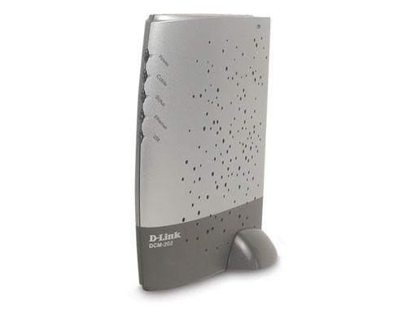
Описание  D-Link, являясь передовой компанией в индустрии домашних сетей, предлагает еще одно высокопроизводительное устройство – высокоскоростной кабельный модем D-Link DCM-202, сертифицированный по стандарту DOCSIS® 2.0. При помощи ПО увеличения полосы пропускания TurboDOX™ DCM-202 увеличивает скорость загрузки до 20 раз, позволяя наслаждаться популярными приложениями Интернет, такими как совместный доступ к файлам, просмотр и прослушивание потокового аудио и видео и загрузка данных на Web-сайт¹.  DCM-202 делает широкополосное соединение более эффективным, разгружая сетевое соединение от заторов трафика, что повышает скорость загрузки. При помощи DCM-202 Вы извлечете большую выгоду из вложенных в широкополосное соединение средств благодаря увеличению скорости загрузки и повышению производительности.  DCM-202 сертифицирован CableLabs® по стандарту DOCSIS® 2.0, что гарантирует его совместимость со всеми кабельными провайдерами, поддерживающими DOCSIS. DCM-202 также имеет обратную совместимость с стандартами DOCSIS 1.1/1.0.  DCM-202 предлагает выбор между подключением к компьютеру через Ethernet и USB. Установка модема очень проста, он совместим с Windows 95, 98/98SE, Me, 2000, XP, Mac OS, Unix и другими популярными операционными системами. (Подключение через USB поддерживают только Windows 98SE, Me, 2000, XP.)  Высокоскоростной кабельный модем DCM-202 стандарта DOCSIS 2.0 извлекает максимальную производительность из постоянного широкополосного соединения. При поддержке ПО увеличения полосы пропускания TurboDox™ можно смотреть потоковое видео с меньшим количеством задержек, быстрее загружать прикрепленные к e-mail файлы и делать загрузку более устойчивой.  С уверенностью подключайтесь к сертифицированному кабельному провайдеру услуг Интернет при помощи DCM-202 и наслаждайтесь новым широкополосным подключением к Интернет.  1. - Скорость может изменяться в зависимости от кабельного провайдера услуг Интернет. Пожалуйста, обращайтесь к Вашему провайдеру за более подробной информацией.  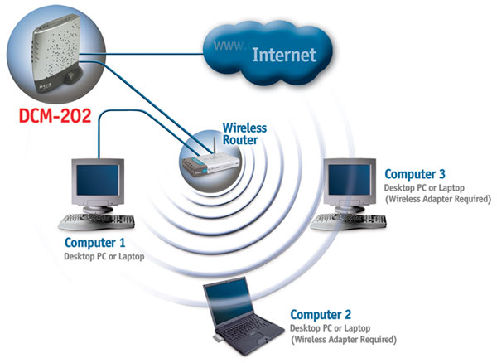 |  | Характеристики  Стандарты  - Совместим с DOCSIS 2.0  - Совместим с DOCSIS 1.1  - Совместим с DOCSIS 1.0  - IEEE 802.3 10/100 Мбит/с Fast Ethernet  - USB 1.1  Интерфейс с ПК  - 1 порт 10/100 Fast Ethernet (с поддержкой Auto MDI/MDI-X)  - 1 порт USB (12 Мбит/с, полноскоростной режим)  - 1 коаксиальный разъем CATV «мама»  Скорость передачи данных  Нисходящий поток – приемник  - Демодуляция: 64/256QAM  - Максимальная скорость: 38 Мбит/с (64QAM)/ 43 Мбит/с (256QAM)  - Диапазон частот: от 91 до 857 МГц ± 30 КГц (точность)  - Полоса пропускания: 6 МГц  - Уровень сигнала: от -15dBmV до +15dBmV (автоматический контроль усиления CM)  Восходящий поток - передатчик  - Модуляция: 64/256QAM  TDMA: QPSK, 8QAM, 16QAM, 32QAM, 64QAM  S-CDMA: QPSK, 8QAM, 16QAM, 32QAM, 64QAM, 128QAM  - Максимальная скорость: 320, 640, 1280, 2560, 5120 Кбит/с (QPSK); 640, 1280, 2560, 5120, 10240 Кбит/с (16QAM)  - Диапазон частот: от 5 до 42 МГц (ступенчатый)  - Полоса пропускания: 0.2, 0.4, 0.8, 1.6, 3.2 МГц  TDMA: 200, 400, 800, 1600, 3200 и 6400 КГц  S-CDMA: 1600, 3200 и 6400 КГц  Поддерживаемые ОС  - Windows 98SE/Me/XP/2000  - Window 98 (только Ethernet)  - Win NT 4.0 (только Ethernet)  - Windows 95 (только Ethernet)  - Mac OS (только Ethernet)  - Unix/Linux (только Ethernet)  Поддерживаемые системы управления  - Протокол: ICMP/SNMP V1, V2c, V3  - MIB: MIB II/MCNS MIB  Физические параметры  Питание  - 12В, 1A через адаптер питания  - 5Вт (ждущий режим), 6Вт (работа)  Рабочая температура  От 0° до 40° C  Температура хранения  От -20° до 60° C  Вес  300 г (приблизительно)  Сертификаты  FCC Part 15, class B  Безопасность  UL  Гарантия  1 год

Информация для заказа

DCM-202 Высокоскоростной кабельный модем DOCSIS 2.0

